CONSELHO ESTADUAL DE EDUCAÇÃO
PROCESSO CEE Nº 1024/84
INTERESSADA: Fundação Educacional Araçatuba
ASSUNTO : Solicita o funcionamento da Faculdade de Ciencias Econômicas com o Curso de Ciências Econômicas.
RELATOR : Cons…º Benedito Olegário Resende Nogueira de Sá
PARECER CEE Nº 1053/88 APROVADO EM. 09.11.88
Conselho Pleno
1. HISTÓRICO
O Presidente da Fundação Educacional Araçatuba, por meio do Df. Nº 68/87 solicita ao Conselho o funcionamento da Faculdade de Ciências Econômicas com o Curso de Ciências Econômicas, cuja instalação foi aprovada pelo Parecer CEE nº 912/87.
2. APRECIAÇÃO
Determina o art. 5º da Resolução CEE nº 20/65 que o pedido de autorização para o funcionamento de curso ou faculdade, devera ser instruído com os elementos informativos constantes na mencionada Resolução, com a redação dada pela Indicação CEE 34/71.
Foram analisados na fase da instalação, conforme consta no Parecer CEE nº 912/87;
-prova de ter a sua disposição edifícios apropriados ao ensino a ser ministrado, inclusive garantia de instalação para o desenvolvimento total do Curso;
- Lei nº 1311/67, de 15 de maio de 1967, gue "dispõe sobre concessão de recursos diversos a Fundação Educacional Araçatuba".
- Lei nº 1645/73, de 15 de fevereiro de 1973, "Autoriza
a doação de áreas de terreno a Faculdade de Odontologia de Araçatuba
e a Fundação Educacional Araçatuba, para implantação do Campus Universitario de Araçatuba";
- o art. 2º - Do total da área objeto do Decreto citado
no art. anterior; 108,855m2 serão destinados a Fundação Educacional
Araçatuba;
- Lei nº 2201/80, de 11 de junho de 1980, "Autoriza a doação de imóveis, estabelecimentos escolares, a Fundação Educacional Araçatuba - FEA".
O Curso de Ciências Econômicas funcionará no prédio onde funciona o SESI, antigo Grupo Escolar Jardim Sumaré (plantas anexadas)
Conforme avaliação executada pela Prefeitura Municipal de Araçatuba a descrição do prédio é a seguinte Localização: Rua São Marcos, esquina com Rua Minas Gerais.
Possui 06 salas de aula e demais compartimentos.
Área do terreno: 3.200.00m2
Área para aulas ao ar livre: 280,00m2
Valor Total do Prédio: Cz$ 9.145.336,00

PROCESSO CEE Nº 1024/84 PARECER CEE Nº 1053/88 fls. 02
O Presidente da Fundação Educacional Araçatuba requer seja autorizado o número de 160 (cento e sessenta) vagas anuais para o Curso de Ciências Econômicas.
Consta relação dos livros que a Faculdade possui, sendo composta de: 1582 títulos e 2868 exemplares.
Composição do Corpo Docente para as duas primeiras series do Curso:
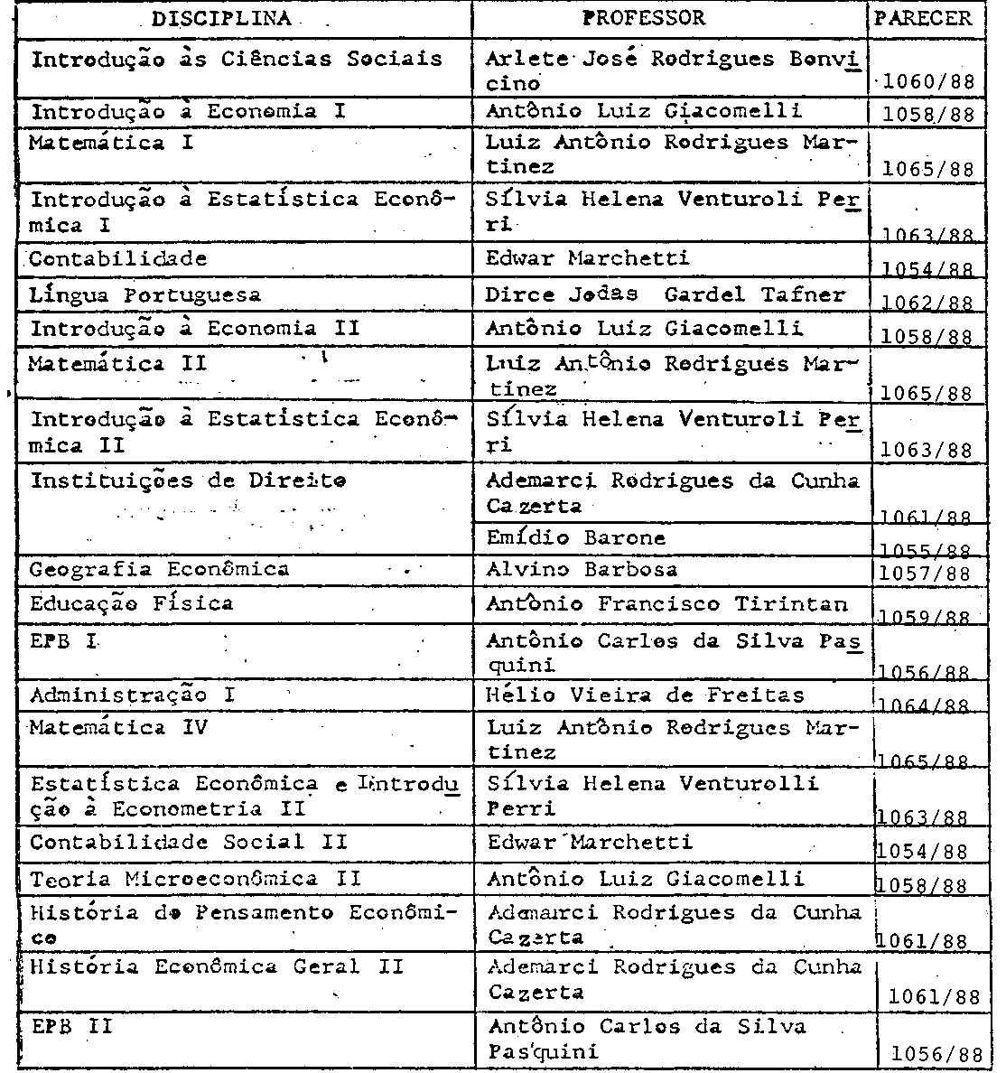

PROCESSO CEE Nº 1024/84 PARECER CEE Nº 1053/88 - fls. 03
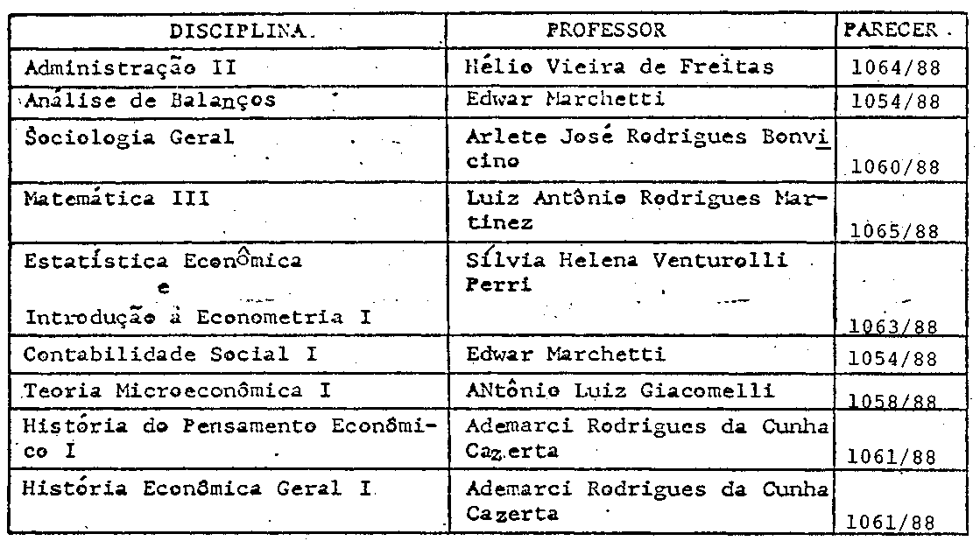
ESTRUTURA CURRICULAR
A Estrutura Curricular de Curso de Ciências Econômicas, atende a Resolução nº 11, de 26/06/84, que fixa es mínimos de conteúdo e duração a serem observados nos cursos de Ciências Econômicas.

CURRÍCULO DO CURSO DE CIÊNCIAS ECONÔMICAS

PROCESSO CEE Nº 1024/84 PARECER CEE Nº 1053/88 fls.04
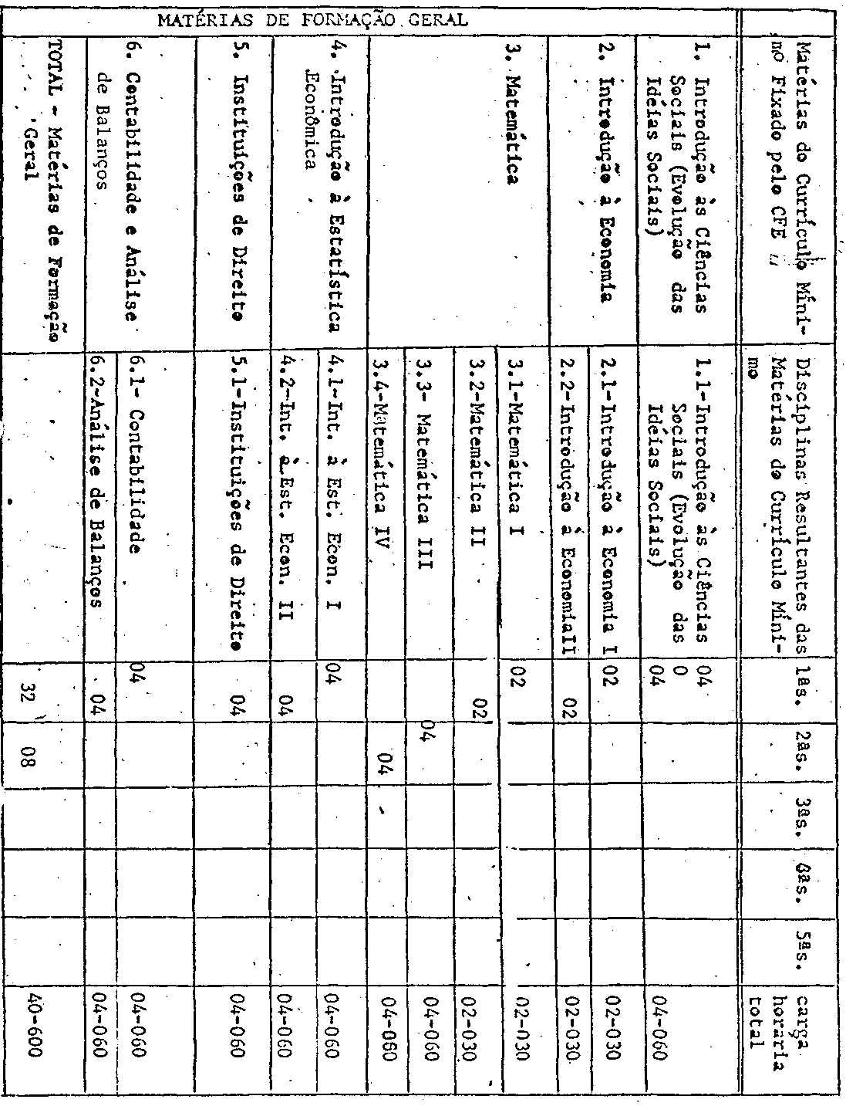

PROCESSO CEE Nº 1024/84 PARECER CEE Nº 1053/88 fls. 05
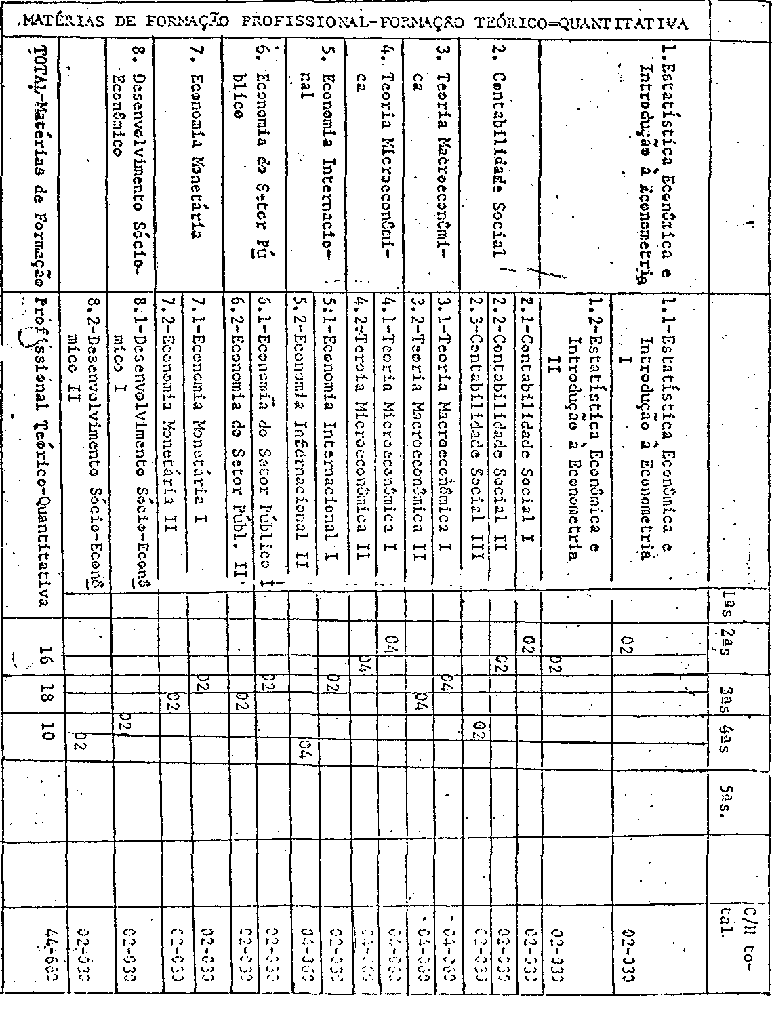

PROCESSO CEE N° 1024/84 PARECER CEE Nº 1053/88 fls. 06
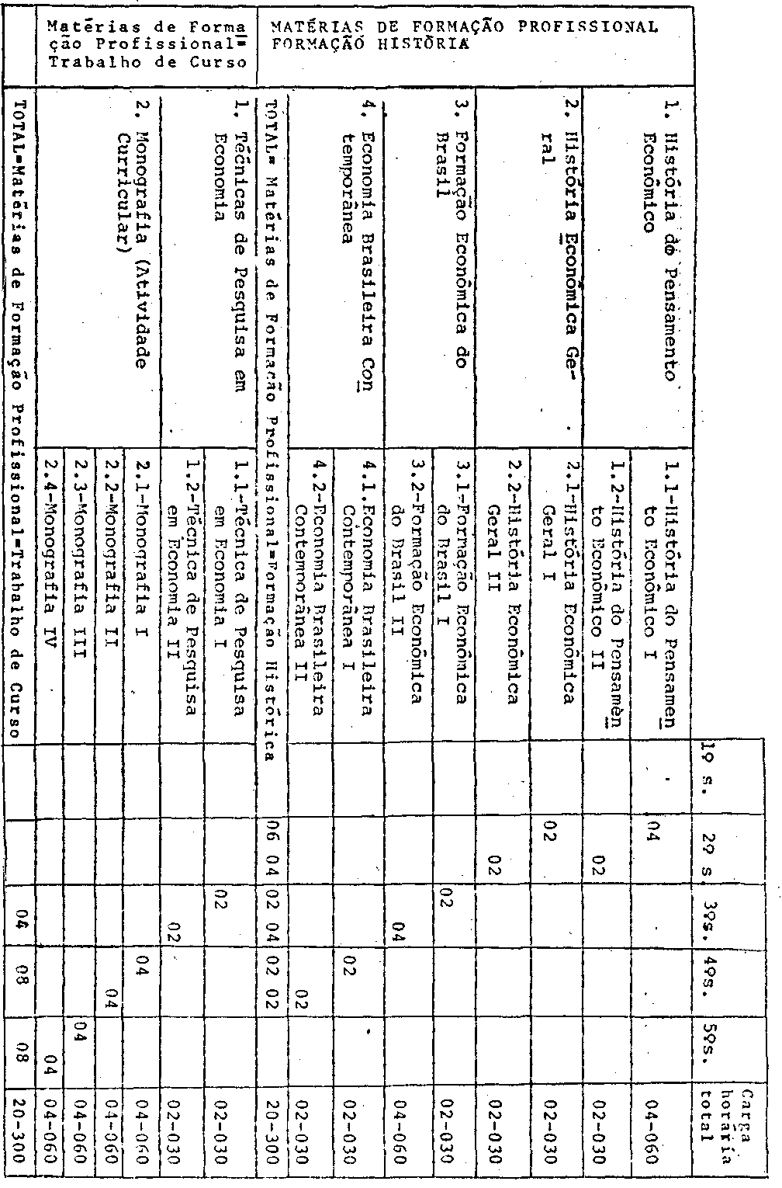

PROCESSO CEE Nº 1024/84 PARECER CEE Nº 1053/88. fls.07
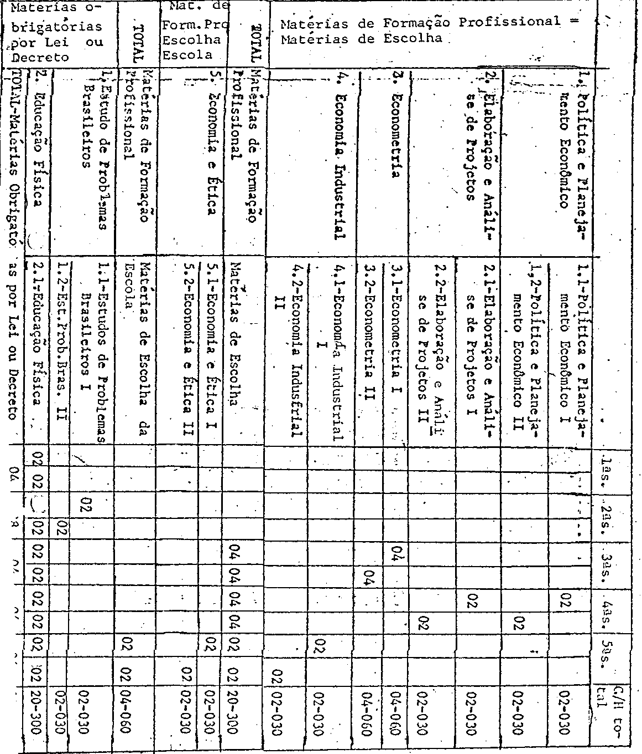

PROCESSO CEE Nº 1024/84 PARECER CEE Nº 1053/88 fls. 08
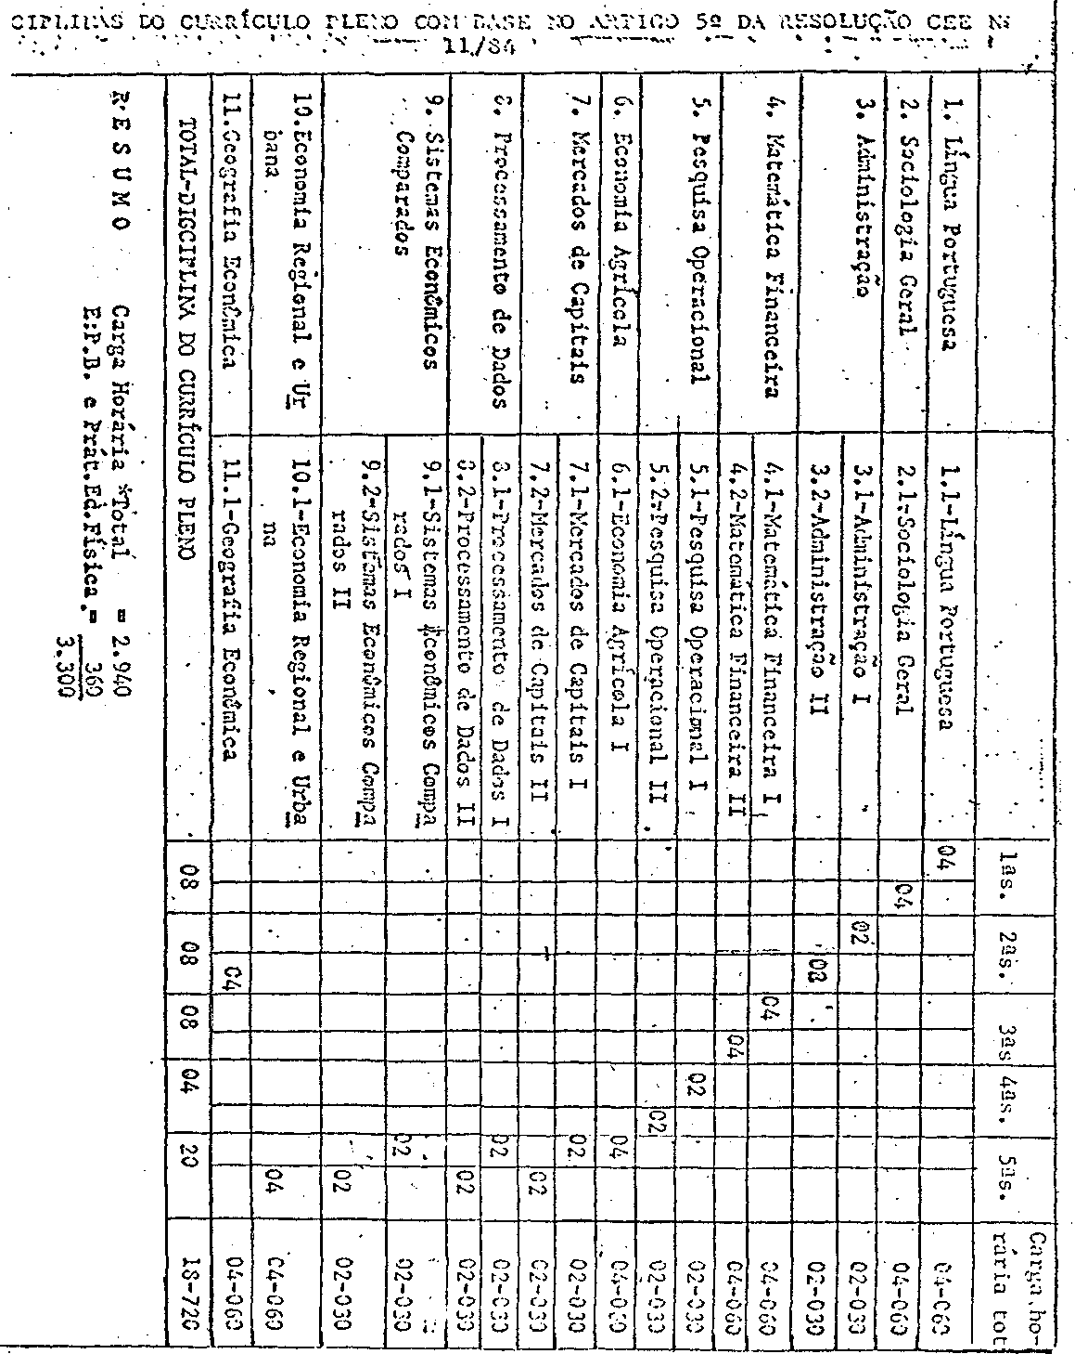

PROCESSO CEE Nº 1024/84 PARECER CEE Nº 1053/88 fls. 09

De acordo com a Declaração datada de 16.10.87 e Estrutura Curricular apresentada, obedece a Deliberação CEE nº 20/86 (50m. a H/A)
O Regimento tramita em processo separado nº 1663/84. Orçamento discriminado, que indica o medo pelo qual se atenderá a manutenção da Escola e Remuneração a ser paga ao pessoal Administrativo e Docente e das Taxas eventualmente cobradas dos alunos, consta de presente processo e atende as exigências.
DEMONSTRAÇÃO DAS RECEITAS/DESPESAS PARA O EXERCÍCIO DE 1988:
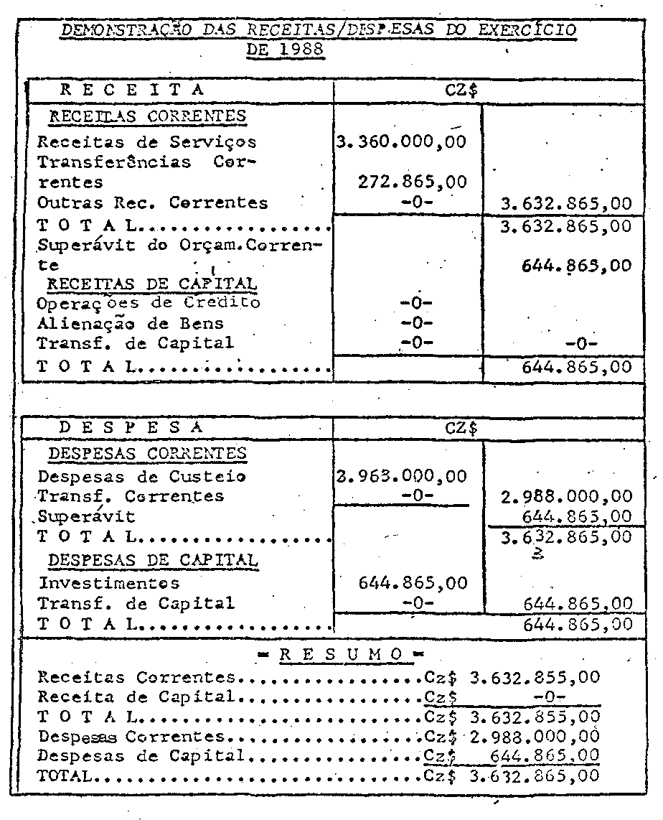

PROCESSO CEE Nº 1024/84 PARECER CEE Nº 1053/88 fls.10
A Prefeitura Municipal de Araçatuba enviou oficio constando que a arrecadação de impostos nos exercícios de 1985, 1986 e 1987 é a seguinte:
1985 Cz$ 5.293.000,00
1986 . Cz$ 16.495.680,00
1987 .....Cz$ 27.286.560,00
Foram atendidas as solicitações de diligencias emanadas por parte deste Relator à Fundação Educacional Aracatuba.
Alerta-se a Faculdade para o disposto no artigo 206, IV, combinado com o artigo 242 da Constituição Federal.
3. CONCLUSÃO
Aprova-se o funcionamento da Faculdade de Ciências Econômicas de Araçatuba, com o Curso de Ciências Econômicas, mantida pela Fundação Educacional Araçatuba, obedecendo ao disposto no artigo 47, da Lei Federal nº 5.540, de 28 de novembro de 1968, com a redação dada pelo Decreto- Lei nº 842, de 09 de setembro de 1969.
São Paulo, 24 de outubro de 1988
a) Consº Benedito Olegário Resende Nogueira de Sá
Relator
DELIBERAÇÃO DO PLENÁRIO
O CONSELHO ESTADUAL DE EDUCAÇÃO, aprova, por unanimidade, a decisão da Câmara do Ensino do Terceiro Grau, nos termos do Voto do Relator.
Sala "Carlos Pasquale" em 09 de novembro de 1988
a) Consº Jorge Nagle Presidente

